Каратузский сельсовет

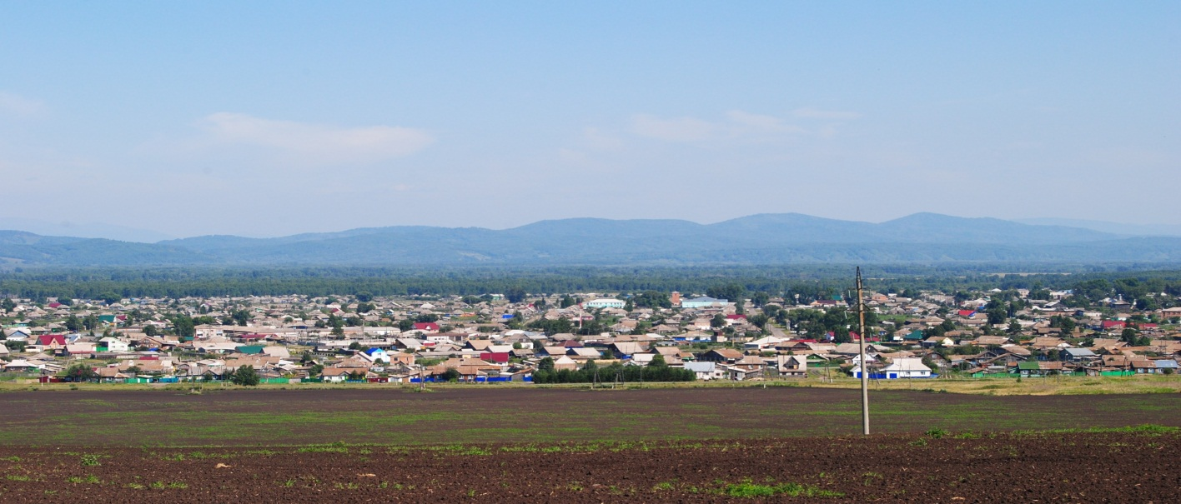

№ 8 (204) от 19 июня 2018 г.

с. Каратузское

АДМИНИСТРАЦИЯ КАРАТУЗСКОГО СЕЛЬСОВЕТА

ПОСТАНОВЛЕНИЕ

18.06.2018г. с. Каратузское № 112-П

О создании постоянно действующей комиссии по оценке технического состояния автомобильных дорог, расположенных на территории Каратузского сельсовет, а также об утверждении положения о ее работе.

В соответствии с Федеральным законом от 06 октября 2003г.
№ 131-ФЗ «Об общих принципах организации местного самоуправления в Российской Федерации», Федеральным законом от 08 ноября 2007г. № 257-ФЗ «Об автомобильных дорогах и о дорожной деятельности в Российской Федерации», приказом Минтранса Российской Федерации от 27 августа 2009г. № 150 «О порядке проведения оценки технического состояния автомобильных дорог», руководствуясь Уставом Каратузского сельсовета Каратузского района Красноярского края
ПОСТАНОВЛЯЮ:
1. Создать постоянно действующую комиссию по оценке технического состояния автомобильных дорог, расположенных на территории Каратузского сельсовета, согласно приложению № 1 к настоящему постановлению.
2. Утвердить Положение о постоянно действующей комиссии по оценке технического состояния автомобильных дорог, расположенных на территории Каратузского сельсовета, согласно приложению № 2 к настоящему постановлению.

3.Постановление вступает в силу в день, следующий за днем его официального опубликования в печатном издании «Каратузский Вестник».
4.Контроль за исполнением настоящего постановления оставляю за собой.

Глава администрации
Каратузского сельсовета А.А. Саар

Приложение № 1
к постановлению
от 18.06.2018г. № 112-П

СОСТАВ
постоянно действующей комиссии по оценке технического
состояния автомобильных дорог, расположенных на территории
Каратузского сельсовета.

Председатель комиссии:
Саар Александр Александрович – глава администрации Каратузского сельсовета

Заместитель председателя комиссии:
Вилль Елена Ивановна – И.о.зам.главы администрации Каратузского сельсовета

Секретарь комиссии:
Матвеева Анна Александровна – ведущий специалист по правовым вопросам администрации Каратузского сельсовета

Члены комиссии:
Ходаков Андрей Сергеевич – и.о.ведущего специалиста по социальным вопросам, кадастру недвижимости и лесному контролю администрации Каратузского сельсовета.
Лепешкин Валерий Михайлович – депутат Каратузского сельского Совета депутатов
Таратутин Алексей Алексеевич – начальник отдела ЖКХ, транспорта, строительства и связи администрации Каратузского района (по согласованию).

Приложение № 2
к постановлению
от 18.06.2018г. № 112-П

ПОЛОЖЕНИЕ
о постоянно действующей комиссии по оценке технического
состояния автомобильных дорог, расположенных на территории Каратузского сельсовета.

1. Настоящее положение устанавливает порядок работы комиссии по обследованию технического состояния автомобильных дорог общего пользования местного значения муниципального образования Каратузский сельсовет.
2. Основной функцией комиссии является непосредственное обследование автомобильных дорог общего пользования и иных транспортных инженерных сооружений путем визуального осмотра.
3. Основной задачей комиссии является оценка соответствия транспортно-эксплуатационных характеристик автомобильных дорог требованиям строительных норм и правил, техническим правилам ремонта и содержания автомобильных дорог, другим нормативным документам.
4. Обследование автомобильных дорог проводится комиссией не реже одного раза в год. Первичное обследование проводится один раз в 3 года.
5. Обследование автомобильных дорог поселения осуществляется в целях – получения полной и достоверной информации о состоянии дорог и принятых мерах по устранению ранее отмеченных недостатков, дальнейшая разработка рекомендаций по снижению уровня аварийности, улучшению организации дорожного движения.
6. При подготовке к обследованию изучаются данные о проверяемой дороге. Для этого используют:
-технический паспорт
- дислокацию дорожных знаков, схемы разметки;
- статистику аварийности;
- акты предыдущих проверок;
-планы работ дорожных и коммунальных организаций в части обеспечения безопасности движения;
- проект организации дорожного движения.
7. В процессе обследования путем визуального осмотра устанавливаются и определяются наличие и состояние технических средств дорожного движения, качество содержания дороги и дорожных сооружений, дается оценка их соответствия требованиям, предъявляемым исходя из существующей интенсивности движения и транспортного потока. Готовятся предложения по внесению изменений в дислокации дорожных знаков и схем разметки.
8. При проведении обследования технического состояния автомобильных дорог общего пользования местного значения основное внимание уделяется:
- эксплуатационному состоянию проезжей части, обочин, тротуаров, пешеходных дорожек;
- обеспечению видимости на кривых в плане и продольных в профиле, пересечениях и примыканиях;
- состоянию и оборудованию остановок маршрутных транспортных средств;
- состоянию освещения;
- обозначению и оборудованию пешеходных переходов;
- ограждению мест производства работ на проезжей части, организации и состоянию их объездов;
- искусственному освещению на пересечениях в разных уровнях, на участках дорог, проходящих через населенные пункты, на остановках общественного транспорта;
- состоянию дорожных знаков, разметки;
- состоянию стоянок и площадок отдыха, съездов;
- обеспечению чистоты и порядка полосы отвода и территории, прилегающей к дороге.
8. По результатам проведения обследования технического состояния автомобильных дорог общего пользования местного значения подготавливается акт, где указываются виды и объемы работ по совершенствованию дорожных условий и устранению недостатков, сроки их проведения (Приложение 1 к Положению).
9. При невозможности визуальной оценки отдельных параметров состояния автомобильной дороги (прочность дорожной одежды и покрытия, шероховатость и коэффициент сцепления колеса с покрытием, состояние водопропускных труб) проводятся диагностика, инструментальный контроль автомобильных дорог, обследование искусственных сооружений специализированными организациями на основании муниципальных контрактов, заключенных в соответствии с действующим законодательством.
10. В случае выявления несоответствия транспортно-эксплуатационных характеристик автомобильных дорог требованиям технических регламентов, комиссия вырабатывает предложения о проведении неотложных и перспективных мероприятий, направленных на их устранение.
11. Комиссия имеет право:
- запрашивать и получать от специализированных организаций независимо от форм собственности сведения, необходимые для решения возложенных на Комиссию задач;
- вносить предложения по вопросам безопасности дорожного движения в органы, в компетенцию которых входит решение указанных вопросов.
12. Комиссию возглавляет председатель, который руководит работой комиссии, дает поручения ее членам и проверяет их исполнение.
13. Секретарь комиссии ведет рабочую документацию комиссии, оповещает ее членов о сроках проведения диагностики, составляет Акт.
14. Решение Комиссии принимается простым большинством голосов ее членов, присутствующих на оценке технического состояния автомобильной дороги, и заносится в Акт, который подписывается председателем комиссии.

Приложение № 1
к Положению о постоянно действующей комиссии по оценке технического состояния автомобильных дорог, расположенных на территории Каратузского сельсовета

АКТ
оценки технического состояния автомобильных дорог,
расположенных на территории Каратузского сельсовета

с.Каратузское «__»__________20__ г.

Постоянно действующая комиссия по оценке технического состояния автомобильных дорог, расположенных на территории Каратузского сельсовета, утвержденная постановлением главы администрации Каратузского сельсовета от «____»_________2018г. №____-П
в составе:
председателя комиссии:__________________________________________
зам. председателя комиссии:______________________________________
членов комиссии: _______________________________________________
секретаря комиссии:_____________________________________________

Рассмотрев представленную документацию: технический паспорт, проект организации дорожного движения,
и проведя визуальное обследование объекта: дороги
по адресу Каратузский район, с.Каратузское _________________________
год ввода в эксплуатацию _________,
дата последнего ремонта, реконструкции: _____ г, протяженность: ___ км.,
Комиссия установила следующее:
1) параметры и характеристики автомобильной дороги, определяющие степень соответствия нормативным требованиям постоянных (незначительно меняющихся в процессе эксплуатации или меняющихся после реконструкции и капитального ремонта) параметров и характеристик автомобильной дороги (технический уровень автомобильной дороги):
ширина проезжей части и земляного полотна _____ м;
габариты искусственных дорожных сооружений _________________
__________________________________________________________;
наличие элементов водоотвода_________________________________
__________________________________________________________;
наличие элементов обустройства дороги и технических средств организации дорожного движения:_________________________________________
__________________________________________________________
2) параметры и характеристики автомобильной дороги, определяющие степень соответствия нормативным требованиям переменных параметров и характеристик автомобильной дороги, организации и условий дорожного движения, изменяющихся в процессе эксплуатации автомобильной дороги (эксплуатационное состояние автомобильной дороги):
объем и вид повреждений проезжей части, земляного полотна и системы водоотвода, искусственных дорожных сооружений, элементов обустройства дороги и технических средств организации дорожного движения:____________________________________________________________
__________________________________________________________________
__________________________________________________________________
______________________________________________________________

Заключение:
1. Заключение по оценке технического состояния объекта: _______________________________________________________________________________________________________________________________________________________________________________________________________________________________________________________________________________________________________________________________________

2. Предложения по устранению недостатков, сроки их проведения: ____________________________________________________________________________________________________________________________________________________________________________________________________________________________________________________________________
______________________________________________________________

Председатель комиссии ______________________/_______________________
(подпись) (Ф.И.О.)

Выпуск номера подготовила администрация Каратузского сельсовета.
Тираж: 50 экземпляров.
Адрес: село Каратузское улица Ленина 30

